# 项目设计文档

## 穷游网

### 项目背景描述

### “穷游网”16年来服务过亿[自由行](https://baike.baidu.com/item/%E8%87%AA%E7%94%B1%E8%A1%8C/3600569?fromModule=lemma_inlink" \t "https://baike.baidu.com/item/%E7%A9%B7%E6%B8%B8%E7%BD%91/_blank)旅行者。用户可以通过兴趣社交产品“Biu!”、[穷游锦囊](https://baike.baidu.com/item/%E7%A9%B7%E6%B8%B8%E9%94%A6%E5%9B%8A/9716367?fromModule=lemma_inlink" \t "https://baike.baidu.com/item/%E7%A9%B7%E6%B8%B8%E7%BD%91/_blank)、攻略社区、旅行问答等优质内容获得旅行灵感，分享旅行体验，并利用行程助手、穷游折扣等智能工具轻松制定并完成出行计划，满足自由行用户全方位的旅行需求。自2020年8月起，穷游网正式成为[JNE Group](https://baike.baidu.com/item/JNE Group/54023961?fromModule=lemma_inlink" \t "https://baike.baidu.com/item/%E7%A9%B7%E6%B8%B8%E7%BD%91/_blank)核心品牌，并启用全新的Logo。

### 模块一：首页

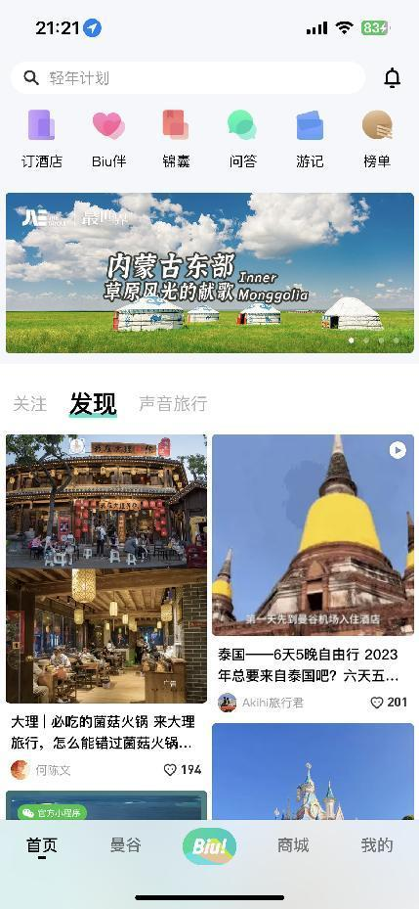

#### 业务描述

用户进APP后，首先进入首页页面，App会弹出发送通知的请求，同意或拒绝后进入首页。首页有10个业务模块。

1. 订酒店：用户可以预定相关景点的周边的酒店
2. biu伴：用户可以添加志趣道同的好友探讨旅游相关话题
3. 锦囊：用户可以获取到各个国家，各个城市，各个话题的各种信息，是一项很全面的景点百科
4. 问答：用户的一个交流平台，用户可以在此发布话题贴获取自己想要的答案
5. 游记：里面蕴涵各个旅游大佬的旅游心得
6. 榜单;富含国内所有景点的排行
7. 关注：可添加通讯录好友，微信好友以及qq好友，显示你所关注博主的最新帖子信息，向您推荐一些优质博主
8. 发现：向你推荐优质的旅游景点文章
9. 声音旅行：博主用自己的声音向您介绍各处优质景点
10. 搜索框：用户可以搜索自己想要了解的相关信息

#### 流程图

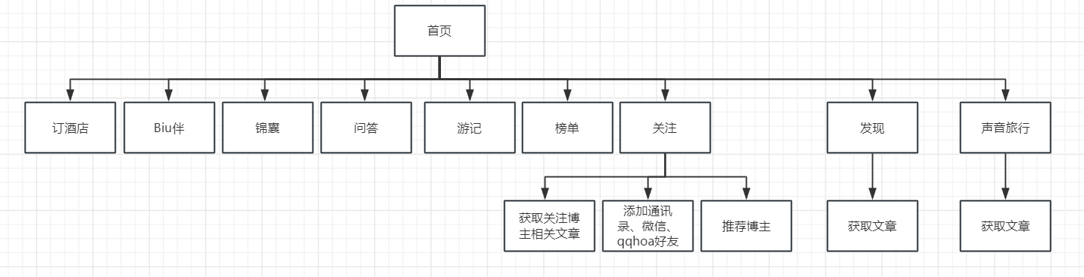

表 1首页流程图

#### 表设计

文章表

|  |  |  |  |  |  |
| --- | --- | --- | --- | --- | --- |
| id | user\_id | title | text | video | created\_at |
| bigint | bigint | varchar | text | varchar | datetime |
| 自增主键 | 用户id | 标题 | 内容 | 视频 | 创建时间 |

|  |  |  |  |
| --- | --- | --- | --- |
| like\_num | collection\_num | comment\_num | mp3 |
| bigint | bigint | bigint | varchar |
| 被喜欢数量 | 被收藏数量 | 评论数量 | 音频 |

图片表

|  |  |  |
| --- | --- | --- |
| id | article\_id | image |
| bigint | bigint | varchar |
| 自增主键 | 文章id | 文章图片 |

文章喜欢表

|  |  |  |
| --- | --- | --- |
| id | user\_id | article\_id |
| bigint | bigint | bigint |
| 自增主键 | 点赞用户id | 被点赞文章id |

用户表

|  |  |  |  |  |  |  |
| --- | --- | --- | --- | --- | --- | --- |
| user\_id | phone | pass | user\_name | user\_sex | birth\_date | age |
| bigint | tinyint | varchar | varchar | varchar | date | int |
| 自增主键 | 电话 | 密码 | 昵称 | 性别 | 出生日期 | 年龄 |

|  |  |  |  |  |  |  |
| --- | --- | --- | --- | --- | --- | --- |
| adder | profile | head | belike | fans | care | reg\_time |
| varchar | varchar | varchar | int | int | int | datetime |
| 居住城市 | 个人简介 | 头像 | 获赞数 | 粉丝量 | 关注量 | 注册时间 |

### 模块二：登录注册

#### 业务描述

用户可以选择手机号验证登录，或者账号密码登录。若是新用户，使用手机号登录可自动注册，注册后自动生成一个随机昵称，统一的新用户头像。

#### 流程图

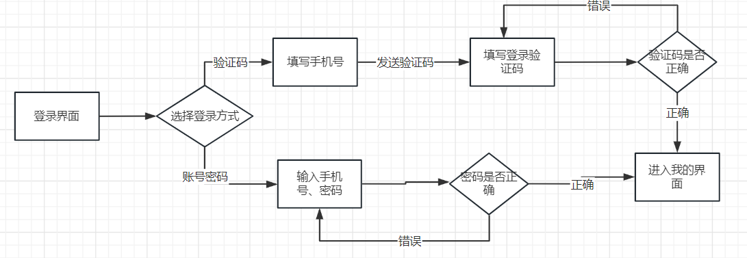

表 2登录流程图

### 模块三：我的

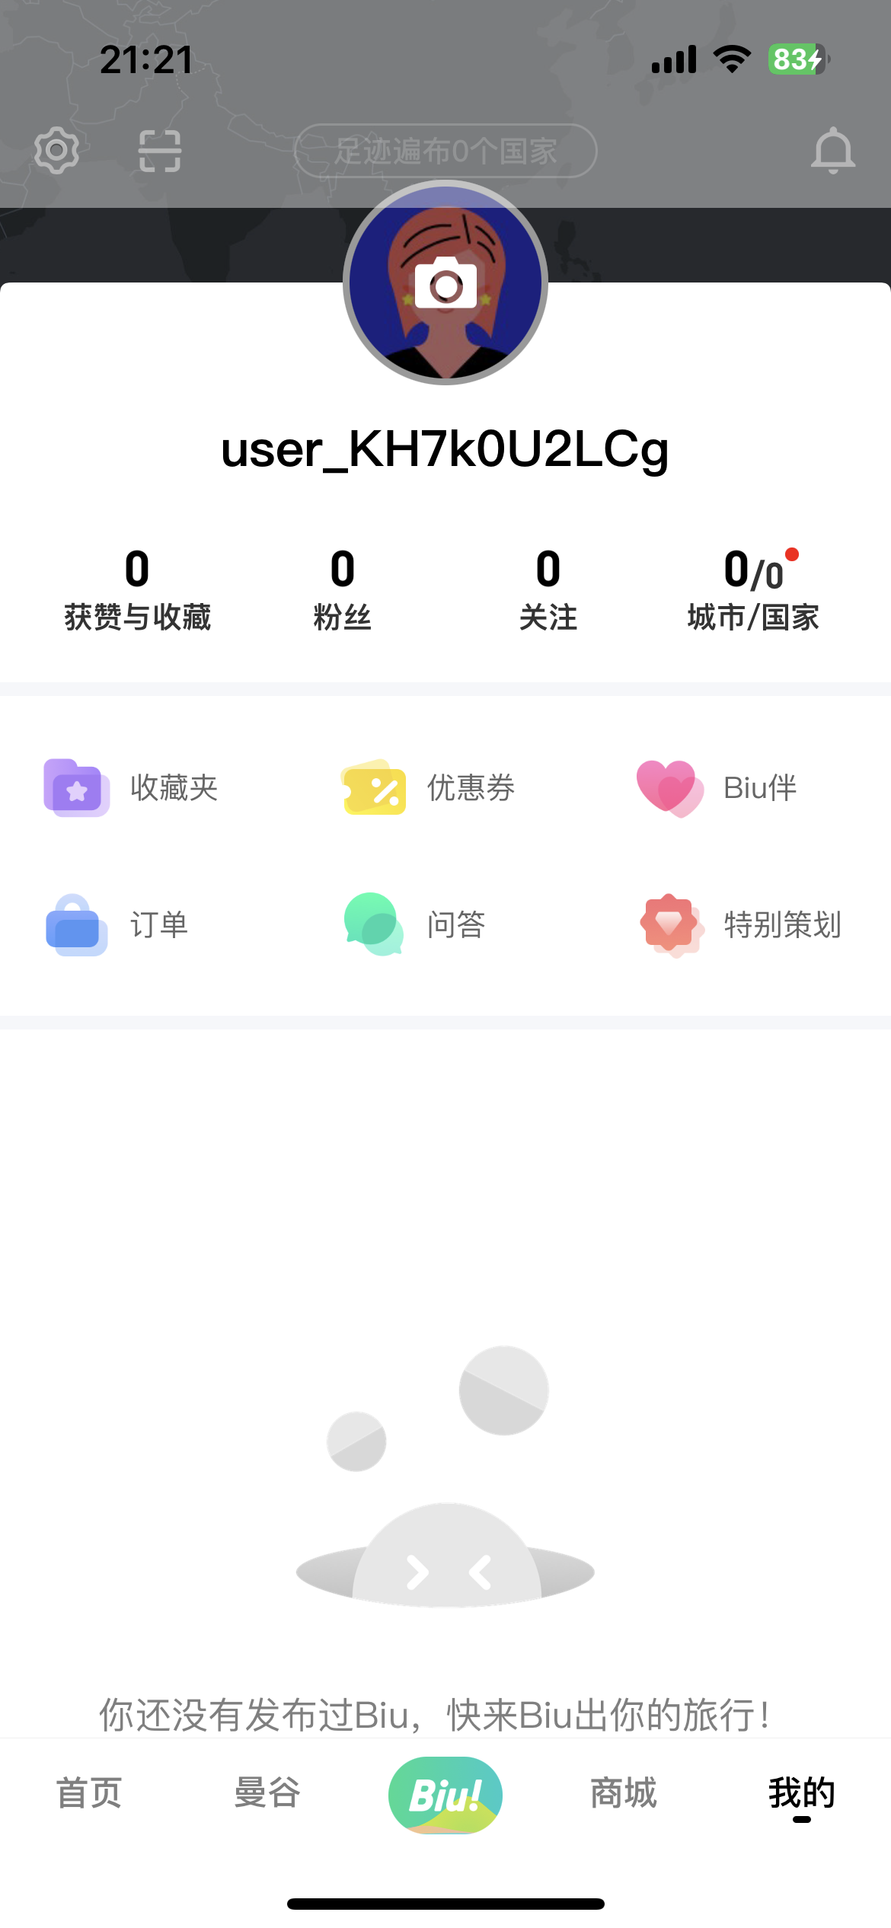

#### 业务描述

点击我的菜单栏进入我的页面，该页面显示了用户的一些信息，有获赞与收藏数量、粉丝数量、关注数量、城市与国家、用户的昵称与头像，并实现了一些模块的跳转，可以跳转至用户收藏夹、优惠卷、Biu伴、订单、问答、特别策划。左上角有设置按钮与二维码扫描，右上角有系统消息通知按钮。

#### 流程图

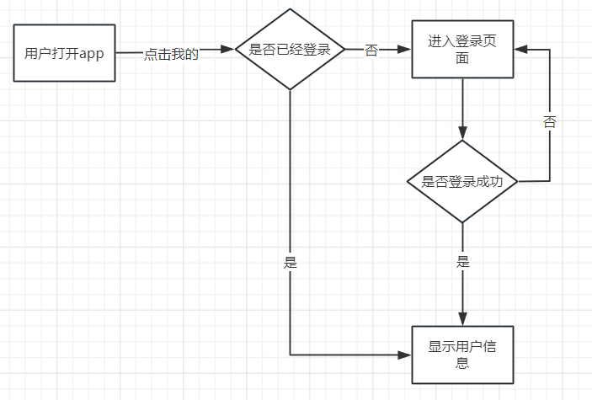

表 3我的流程图

#### 表设计

关注表

|  |  |  |
| --- | --- | --- |
| id | follower\_id | following\_id |
| big | bigint | bigint |
| 自增主键 | 关注者的用户ID | 被关注者的用户ID |

### 模块四：文章详情

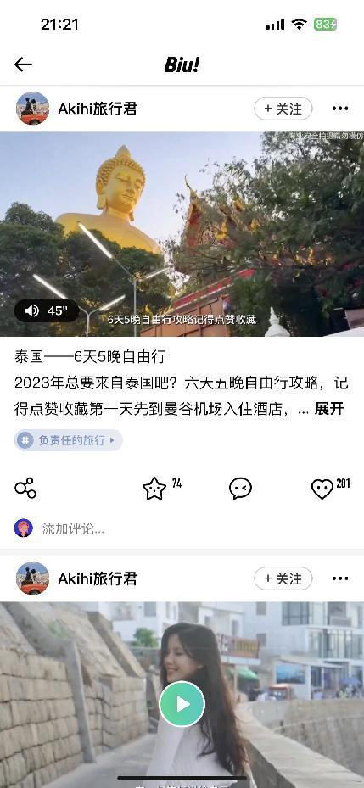

#### 业务描述

文章详情页面可以看到文章具体的详细内容，例如景点视频，博主语音介绍，景点图片，文字讲解，地点定位，话题标签等。并且可以进行评论、点赞、收藏等。点击文章内的分类标签可以跳转该标签页面。点击博主头像可以跳转博主个人首页。

#### 流程图

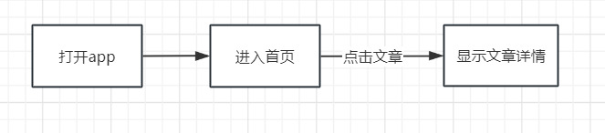

#### 表设计

评论表

|  |  |  |  |
| --- | --- | --- | --- |
| id | article\_id | comment | user\_id |
| bigint | bigint | varchar | bigint |
| 自增主键 | 文章id | 评论 | 用户id |

标签文章关联表

|  |  |  |
| --- | --- | --- |
| id | article\_id | text\_id |
| bigint | bigint | big |
| 自增主键 | 文章id | 标签id |

标签表

|  |  |  |
| --- | --- | --- |
| id | text | create\_time |
| bigint | varchar | date |
| 自增主键 | 标签内容 | 创建时间 |